武汉大学计算机学院2020-2021学年第一学期期末考试试卷
课程名称：《 软件设计与体系结构 》（ B 卷） 参考答案

一、简答题（第1题和第2题为14分/题，其余13分/题，共80分）
- 请简单说明软件体系结构元素的基本含义。
要点
软件体系结构元素是指具有一定形式的结构化元素，包括处理元素（processing elements）、数据元素（data elements）和连接元素（connecting elements）。

- 什么是抽象工厂模式？通过其类的关系结构图，说明其使用场景和使用方法。
要点：
抽象工厂模式：提供一个创建一系列相关或相互依赖对象的接口，而无须指定它们具体的类。
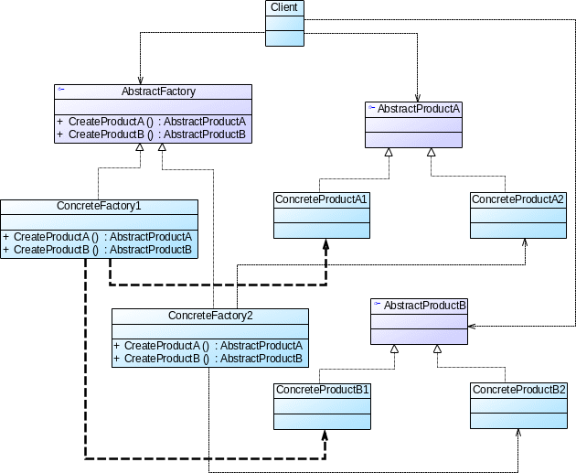
使用场景和方法：
◦ 一个系统不应当依赖于产品类实例如何被创建、组合和表达的细节
◦ 系统中有多于一个的产品族，但每次只使用其中某一产品族
◦ 属于同一个产品族的产品将在一起使用，这一约束必须在系统的设计中体现出来
◦ 产品等级结构稳定，设计完成之后，不会向系统中增加新的产品等级结构或者删除已有的产品等级结构

- 请分别描述“C/S与B/S混合之查改有别模型”，以及“C/S与B/S混合之内外有别模型”的软件体系结构图？
要点
（1）C/S与/BS混合之查改有别模型图
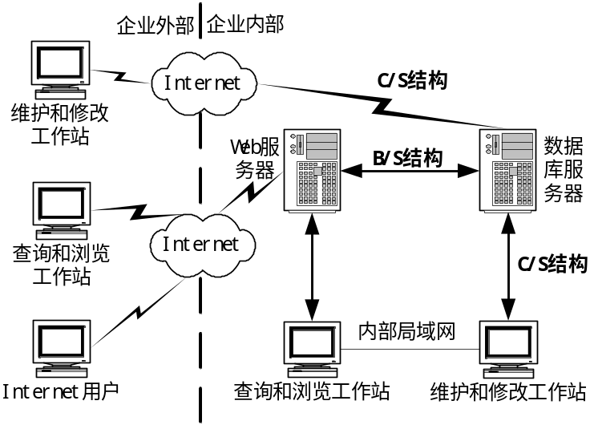
（2）C/S与B/S混合之内外有别模型图
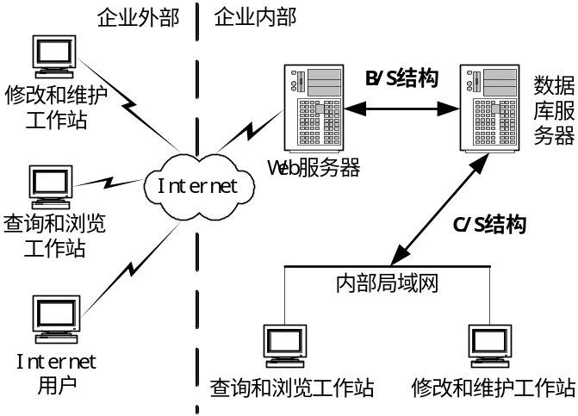

- 软件体系结构描述语言的核心设计元素是什么？
要点：包括构件/组件（表示系统中主要的计算元素和数据存储，如客户端、服务器、数据库等）、连接件（定义组件之间的交互关系，如过程调用、消息传递、事件广播等）、软件架构配置（描述组件、连接件之间的拓扑关系）、约束条件（定义组件之间依赖、组件与连接件之间依赖的约束）。通常，ADL还会采用一种形式化技术作为语义信息描述的理论基础。

- 简述软件体系结构需求与软件需求的不同之处。
要点：架构的基本需求主要是在满足功能属性的前提下，关注软件质量属性，架构设计则是为满足架构需求（质量属性）寻找适当的“战术”。
软件属性包括功能属性和质量属性，但软件架构设计师重点关注的是质量属性。因为，在大量的可能结构中，可以使用不同的结构来实现同样的功能性，即功能性在很大程度上是独立于结构的，架构设计师面临着决策（对结构的选择），而功能性所关心的是它如何与其他质量属性进行交互，以及它如何限制其他质量属性。

- 软件体系结构设计实现中应注意哪些问题？
要点：为了得到成功的软件架构设计，软件开发者需要在软件架构设计过程中正确识别可能导致架构失败的威胁并正确应对，软件架构设计实现中应注意如下的问题。
◆ 被忽略的重要非功能需求
◆ 频繁变化的需求
◆ 考虑不全面的架构设计
◆ 不及时的架构验证
◆ 较高的创造性架构比重
◆ 架构的低可执行性

二、设计题（第1题8分，第2题12分，共20分）
教务管理系统的功能需求说明如下:
（1）教学秘书在登录系统后可以实现教师信息管理、学生信息管理，排课管理、成绩管理和打印报表等功能；
（2）学生在登录系统后可以进行选课管理、课程查询、成绩查询和课程评教等功能；
（3）教师在登录系统后可以进行课程查询、成绩录入、成绩打印和查询评教结果等功能。
- 根据上述信息，画出用例图。
- 确定该系统中的类，分析类的属性、方法以及类之间的关联，并画出相应的类图。

要点：
进行用例的抽取，并尝试建立用例之间的关联关系如extend和include等，画出准确的用例图。
根据类图的规范和所抽取类的合理性给分，如教学秘书类、学生类、教师类、课程类、选课类等，可以根据个人理解有所差异，能够建模出该场景下的基本要素。构造UML类图，构建上述类的属性、方法及其关联关系。

